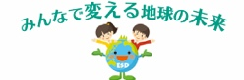
行動を起こそう
年 組 番 名前
７

★「ゼロカーボンアクション30」を知り，脱炭素社会の実現に向けてどのような行動ができるかを考えよう。

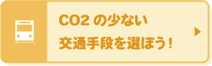
＜ゼロカーボンアクション 30＞

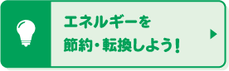
1 再エネ電気への切り替え
2 クールビズ・ウォームビズ
3 節 電
4 節 水
5 省エネ家電の導入
6 宅配サービスを
できるだけ一回で受け取る
7 消費エネルギーの見える化
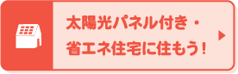
8 太陽光パネルの設置
9 ZEH（ゼッチ）
10 省エネリフォーム
窓や壁等の断熱リフォーム
11 蓄電池（EV・車載の蓄電池）・
蓄エネ給湯機の導入・設置
12 暮らしに木を取り入れる
13 分譲も賃貸も省エネ物件を選択
14 働き方の工夫
3や4の「節電」や「節水」でも，
脱炭素社会の実現につながるんだね。
15 スマートムーブ
16 ゼロカーボン・ドライブ
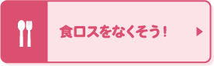
17 食事を食べ残さない
18 食材の買い物や保存等での
食品ロス削減の工夫
19 旬の食材,地元の食材でつくった
菜食を取り入れた健康な食生活
20 自宅でコンポスト
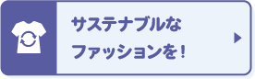
21 今持っている服を
長く大切に着る
22 長く着られる服をじっくり選ぶ
23 環境に配慮した服を選ぶ
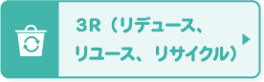
12は，身のまわりに木を使ったものを取り入れていこうということだよ。できそうなことがたくさんあるね！
24 使い捨てプラスチックの使用を
なるべく減らす
マイバッグ，マイボトル等を使う
25 修理や補修をする
26 フリマ・シェアリング
27 ごみの分別処理
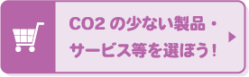
28 脱炭素型の製品・サービスの選択
29 個人のESG 投資
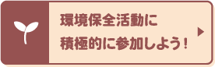
30 植林やごみ拾い等の活動

環境省のホームページ「COOL CHOICE」
https://ondankataisaku.env.go.jp/coolchoice/

＜ゼロカーボンアクション 30＞のうち，「実行したことがある」「これから実行できる」行動を分けて書きましょう。

ふりかえろう 当てはまるものに〇をつけよう
①脱炭素社会の実現に向けた行動の例がわかった。 わかった□ すこしわかった□ わからなかった□
②自分にできる行動を起こしてみたい。 そう思う□ すこしそう思う□ 思わない□

9 ZEH（ゼッチ）：住宅の高断熱化，高効率設備により消費エネルギーを減らし，太陽光パネルによりエネルギーを創ることで，年間の住宅のエネルギー消費量が正味でゼロとなる住宅（ネット・ゼロ・エネルギーハウス）のこと。
15 スマートムーブ：徒歩，自転車や公共交通機関など，自動車以外の移動手段を選択すること。
16 ゼロカーボン・ドライブ：再生可能エネルギー電力（再エネ電力）と電気自動車（EV）， プラグインハイブリッド車（PHEV），燃料電池自動車（FCV）を活用したドライブのこと。
20 コンポスト：家庭から出る生ごみなどの有機物を，微生物の動きを活用して発酵・分解させること。
29 ESG 投資：環境・社会・企業統治の3つの観点から企業を分析，評価した上で投資を選別する方法。脱炭素経営に取り組む企業などを応援できる。

